Informe de gestoría del segundo año de ejercicio constitucional de la Sexagésima Primera Legislatura del Congreso del Estado de Coahuila de Zaragoza.

Diputada Graciela Fernández Almaraz.
Presentación.-
La sexagésima primera legislatura del congreso del estado y a nombre de mi cargo como diputada local del séptimo distrito y como parte de mis obligaciones de acuerdo a la Ley de Acceso a la Información Pública para el Estado de Coahuila de Zaragoza, me permito brindar informe de gestiones realizadas en la casa de gestoría ubicada en Matamoros, Coahuila, en avenida Zaragoza #112 oriente.

Gestorías del mes de Septiembre del 2019
- Apoyo a un grupo de ciclistas de la ciudad de Matamoros, Coahuila en la (tercera edición de la ruta comanches).
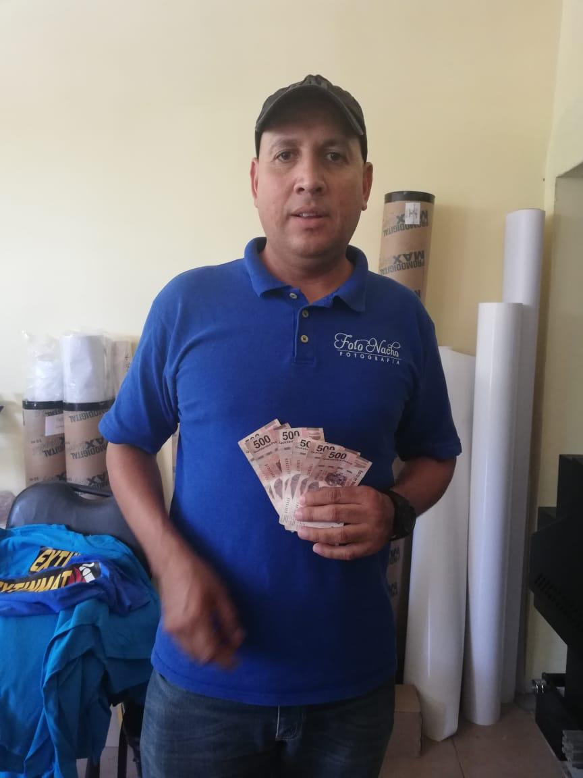

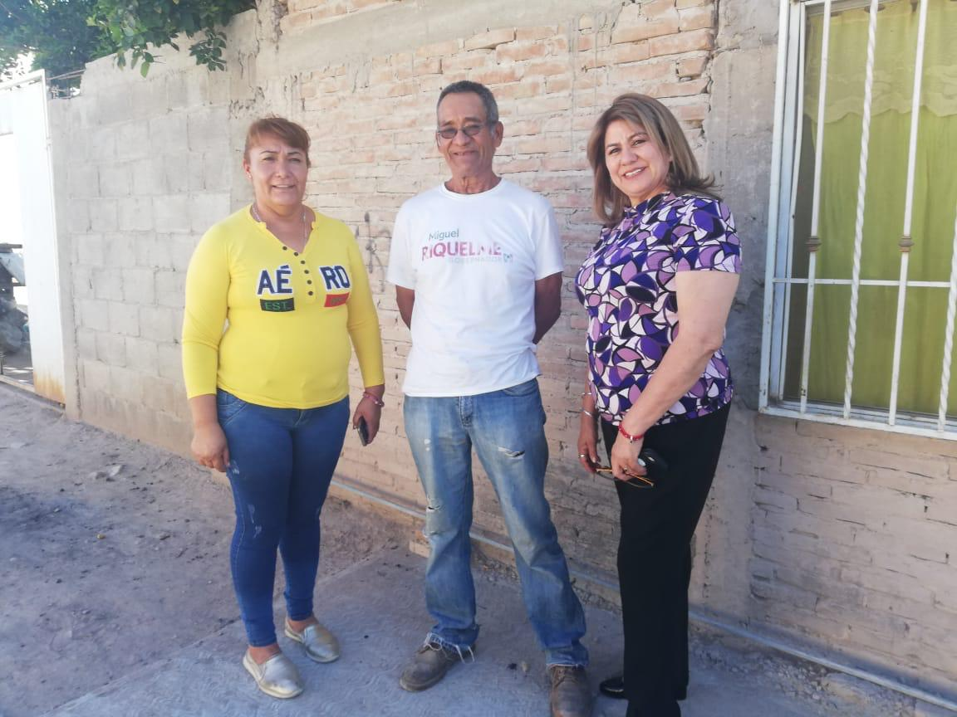
- Se apoyo al Sr. Venancio Ramírez para su pasaje a la ciudad de Juárez, Chihuahua.

- Apoyo económico para terapias rehabilitación a la señora Trinidad Aguilar Chaires, del ejido san esteban del municipio de Francisco I. Madero, Coahuila.
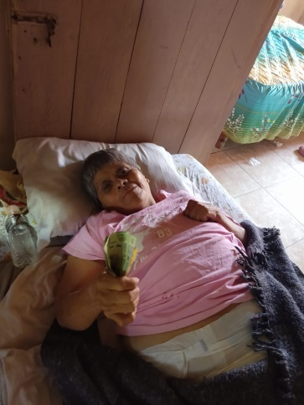
- Apoyo económico para la compra de medicamento, ala sra. Concepción Salas del ejido Coyote, Coahuila.

- Apoyo económico a un grupo de jóvenes que participaron a una capacitación (rescate acuático), en el colegio militar en el estado de Veracruz.

- Se apoyo económicamente ala sra Karla Facio Matera, para el traslado de su hija Karla Estefanía López Facio a la clínica de rehabilitación (ISSREEI) en la ciudad de saltillo, Coahuila.

